Github 的 token 生成方式

1. 登录github官网，输入账号密码，进入自己账户的页面

<https://github.com/>

账号密码：XXXX/XXXX

我的个人账户界面链接：

<https://github.com/XSQ-BlackTrees1994>

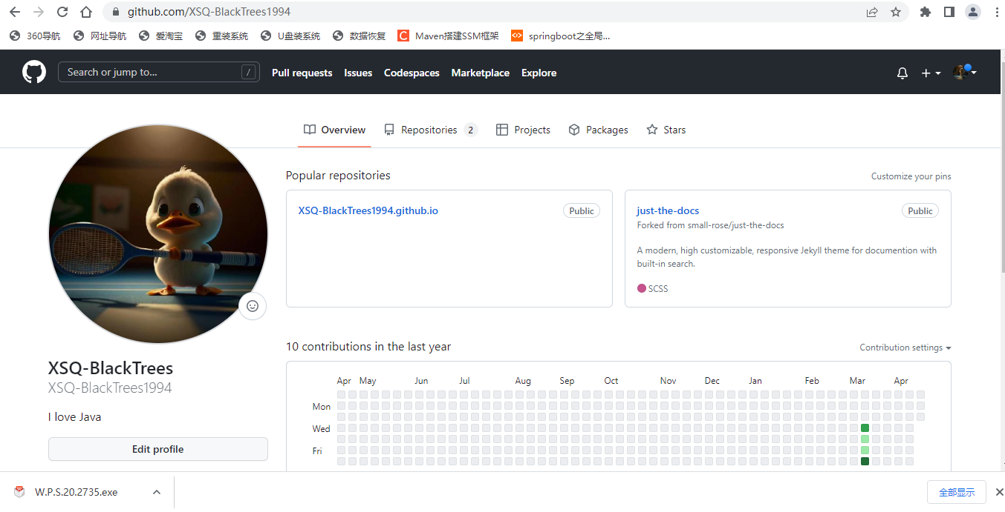

点击右上角头像，选择Settings -->Developer Settings进入账户设置界面

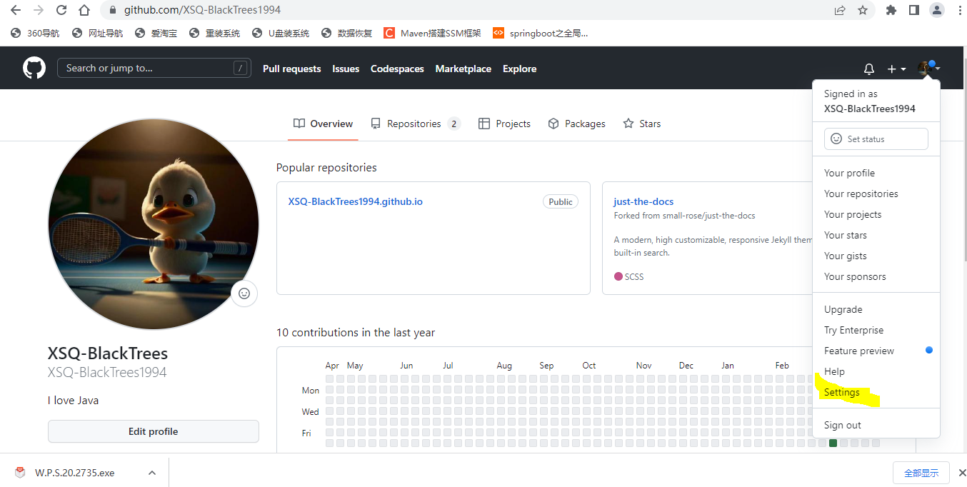

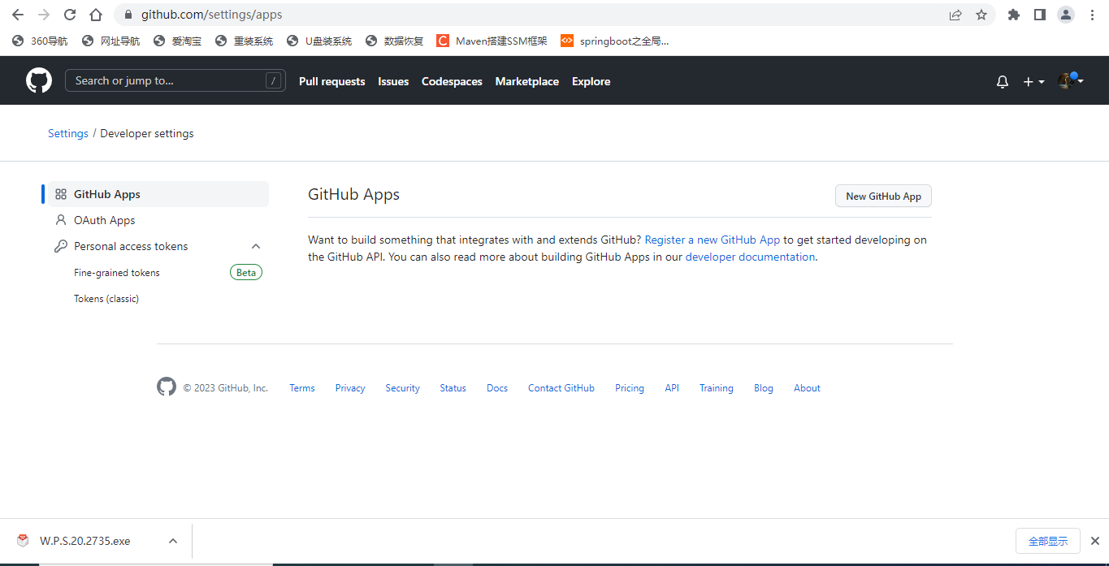

1. 页面左侧菜单栏，选择第二项Personal access Token ,选择tokens(classic) , 进入如下页面

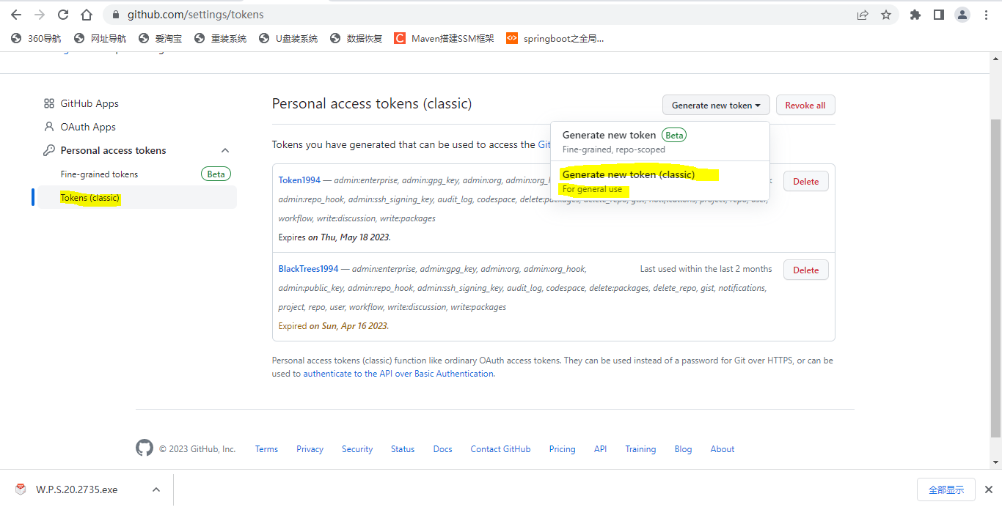

选择Generate new token(classic) For general use 项，记住千万不要选择Generate new token(Beta) 项，进入界面后，将所有的selector选项全勾上，点击Generate Token 。即可生成自己账户对应的github 的token 。 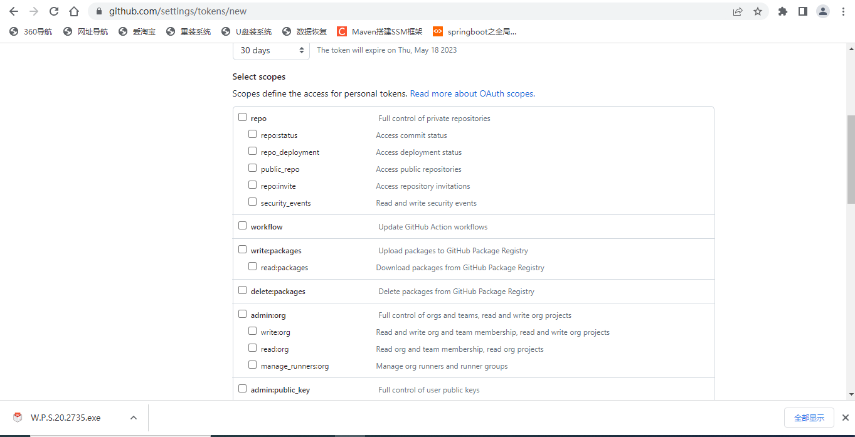

1. 使用token 在idea上登录 github

打开Idea，选择file--settings--version control -- Github ,点击Add Account -- Log in to Github EnterPrise ,

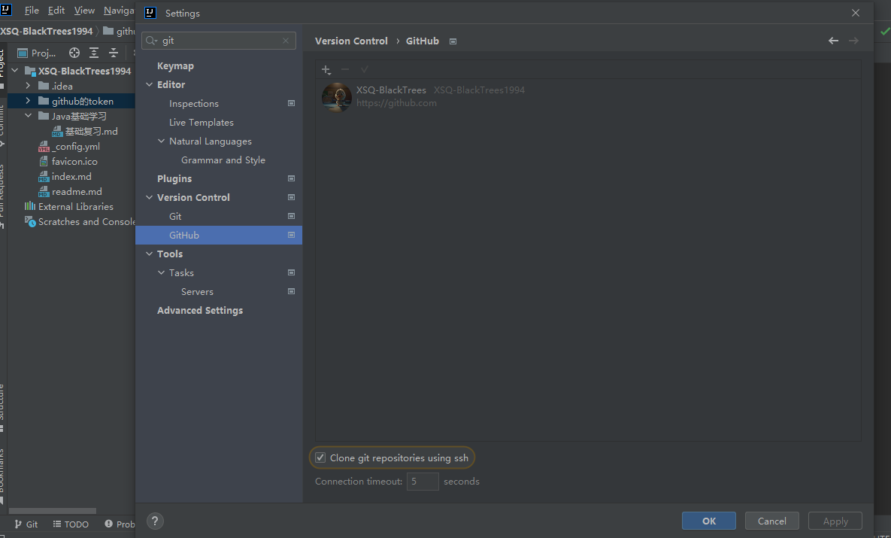

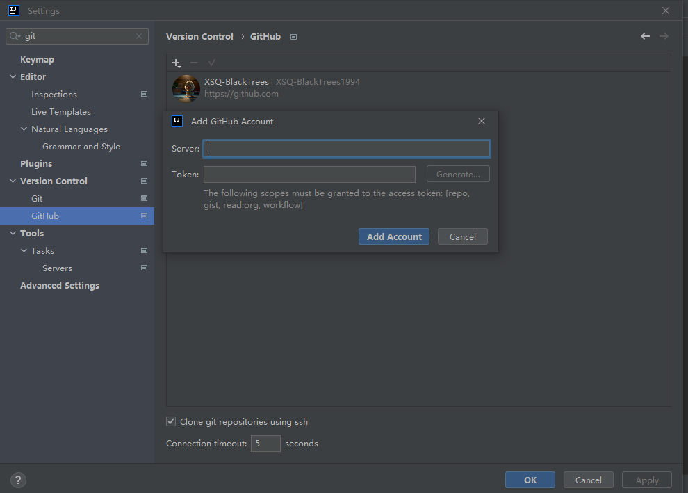

Server: <https://github.com>

Token 选择所生成的token值。

即可登录GIThub。